ΕΛΛΗΝΙΚΗ ΔΗΜΟΚΡΑΤΙΑ
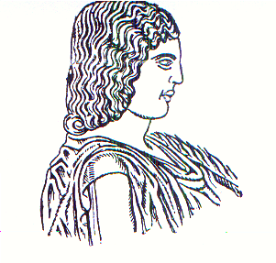

ΓΕΩΠΟΝΙΚΟ ΠΑΝΕΠΙΣΤΗΜΙΟ ΑΘΗΝΩΝ
Τμήμα …………………………………….
Εργαστήριο …………………………..…

Ημερομηνία………….……

ΒΑΘΜΟΛΟΓΙΑ

Ο/Η ……………………………………………………………….... με Αριθμό Φοιτητικού Μητρώου ………………… εγγεγραμμένος/η στο Τμήμα …………………………………………………………………………. εξετάστηκε κατά την εξεταστική περίοδο Ιουνίου/Σεπτεμβρίου/Ιανουαρίου στη θεωρία/εργαστήριο του μαθήματος …………………………………………………………………………………… του …….…. Εξαμήνου και βαθμολογήθηκε με ………………………………………………………………………. (αριθμητικώς και ολογράφως).

Ο Διδάσκων/Διδάσκουσα

……………………………….
(Υπογραφή και Σφραγίδα του Εργαστηρίου)

